國立中興大學附屬高級中學 106學年度 第1學期 第二次期中考 高二數學科試題 命題教師：簡文潔 審題老師：張峻國
班級：   年   班 座號：   姓名       試題共二頁(第一頁)
【＊ 參考公式: 點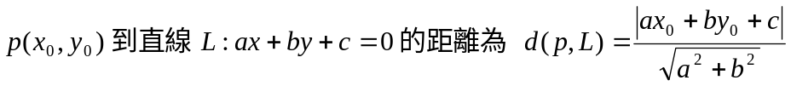 ＊ 】
- 多選題:(每題8分,錯1個選項得5分，錯2個選項得2分，錯3個或以上得0分)

- 坐標平面上四條直線L₁﹐L₂﹐L₃﹐L₄與x軸﹑y軸及直線y = x的相關位置如圖所示﹐其中L₁與L₃垂直﹐而L₃與L₄平行﹒
設L₁﹐L₂﹐L₃﹐L₄的方程式分別為y = m₁x﹐y = m₂x﹐y = m₃x以及y = m₄x + c﹒試問下列哪些選項是正確的﹖_______
(A) m₃ > m₂ > m₁ (B) m₁ ⋅ m₄ = − 1 (C) m₁ > − 1 (D) m₂ ⋅ m₃ < − 1 (E) c < 0 。
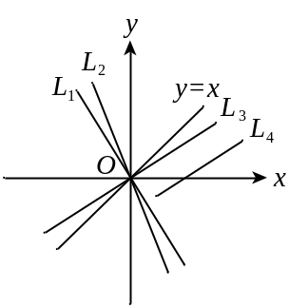

2. 設為實數，且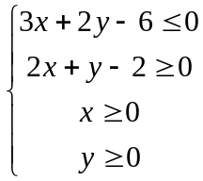 的可行解區域為，則下列哪些選項是正確的？ ___________
(A) 的面積為2平方單位
(B) 若點 在中，則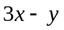的最大值是 3
(C) 若點 在中，則的最小值是 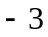
(D) 若點 在中，則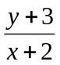 的最小值是 1
(E) 若點 在中，則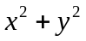的最小值是 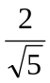 。

- 填充題(74分)

- 在坐標平面上，若A(1,-2) , B(5,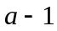) , C(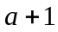,1) 三點共線，則=__________ 。

- 已知直線L: 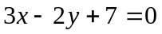，A、B兩點坐標分別為(k,2)、(1,k-1)，若線段與直線L不相交，則k的最大範圍為________。

3. 設A(2,1)，B(4,0)，C(6,2)，D(3,4)為一四邊形的4個頂點，若(x,y)為此四邊形內部區域(含邊界)的任一點，且滿足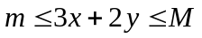，試求數對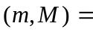_________。

4. 一線性規劃的可行解區域為由A(1,2)，B(5,3)，C(7,6)，D(3,5)四點所圍成的平行四邊形及其內部。
已知目標函數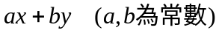在B點的值為，在C點的值為12，求此目標函數在可行解區域內的最大值=________。

5. 已知圓方程式為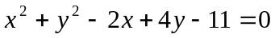，求此圓的半徑=_______ 。

6. 已知方程式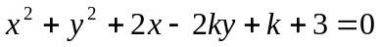的圖形為圓，試求的範圍_________ 。

7. 設圓C通過P(1,1)，Q(4,0)，R(5,1)三點，試求圓C的方程式_____________ 。

國立中興大學附屬高級中學 106學年度 第1學期 第二次期中考 高二數學科試題 命題教師：簡文潔 審題老師：張峻國
班級：   年   班 座號：   姓名       試題共二頁(第二頁)

8. 已知A(1,5)、B(3,3)為兩定點，若圓C通過A,B兩點且圓C的圓心在直線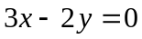上，求圓C的方程式_________ 。

9. 設圓C: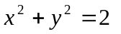，直線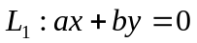，直線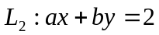，其中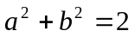，且圓C與有個交點，圓C與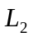有個交點，試求數對(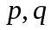)=_______。

10.坐標平面上有一光點(0,4)沿著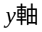向原點前進，碰到直線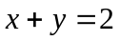後反射，若此光點會經過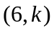，則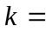__________ 。

11.坐標平面上(6,6)處有一光源，將圓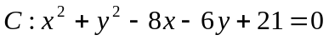投射在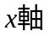上，則圓C在上的陰影長為________。

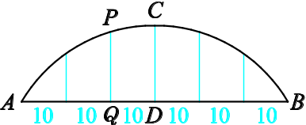
12.一圓弧形拱橋（如右下圖）共有五根垂直支柱，已知圓弧端點及相鄰支柱間距離都是10公尺，又正中央支柱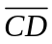＝10公尺， 試求左方相鄰支柱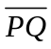長為 _______公尺。

13.設一圓切直線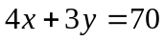於(10,10)，且半徑為10。求此圓的圓心坐標＿＿＿＿＿＿（有兩解）。

14.坐標平面上，令R表示由、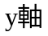及直線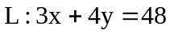所圍成之三角形區域(含邊界及內部)。若點P屬於R，且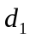、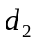、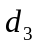分別表示P點至、及L之距離，則++之最大值為_________。 (可利用點到直線的距離公式)

- 計算題(10分)

- 為預防禽流感營養師吩咐雞場主人每天必需從飼料中提供至少42單位的營養素A，至少36單位的營養素B，至少30單位的營養素C給他的雞群。這三種營養素可由兩種飼料獲得，已知甲飼料每公斤5元並含有7單位營養素A，3單位營養素B，
3單位營養素C。乙飼料每公斤4元並含有2單位營養素A，6單位營養素B，2單位營養素C。請問
(1)若雞場主人每天使用公斤甲飼料與公斤乙飼料，就能滿足營養師的吩咐，則除了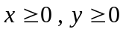 兩個條件外，請寫下 須滿足的不等式組並畫出其圖形。 (7分)
(2)若雞場主人想以最少的飼料成本來達到雞群的營養需求，則各為何值時，有最少飼料成本？ (3分)

國立中興大學附屬高級中學 106學年度 第1學期 第二次期中考 高二數學科試題答案卷
班級：   年   班 座號：   姓名      

<參考答案>
一、多選題: (每題8分,錯1個選項得5分，錯2個選項得2分，錯3個或以上得0分)

1.  B，D，E | 2.  A，C

二、填充題:(共74分) 參考配分表如下

1 | 2 | 3 | 4 | 5 | 6 | 7 | 8 | 9 | 10 | 11 | 12 | 13 | 14
6 | 12 | 18 | 24 | 30 | 36 | 42 | 48 | 53 | 58 | 62 | 66 | 70 | 74

1.  3 or 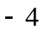 | 2.  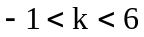 | 3.  ( 8,22 ) | 4.  27 | 5.  4
6.  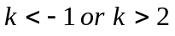 | 7.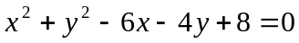  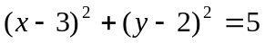 | 8.  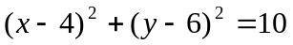 | 9.  (2,1) | 10.  2
11. 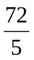 | 12. 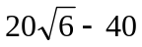 | 13.  (18,16) or (2,4) | 14.  16

- 計算題:(10分)

1. 為預防禽流感營養師吩咐雞場主人每天必需從飼料中提供至少42單位的營養素A，至少36單位的營養素B，至少30單位的營養素C給他的雞群。這三種營養素可由兩種飼料獲得，已知甲飼料每公斤5元並含有7單位營養素A，3單位營養素B，
3單位營養素C。乙飼料每公斤4元並含有2單位營養素A，6單位營養素B，2單位營養素C。請問
(1)若雞場主人每天使用公斤甲飼料與公斤乙飼料，就能滿足營養師的吩咐，則除了 兩個條件外，請寫下 須滿足的不等式組並畫出其圖形。 (7分)
(2)若雞場主人想以最少的飼料成本來達到雞群的營養需求，則各為何值時，有最少飼料成本？ (3分)

(1) 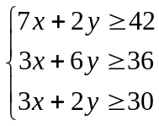 (3分) (圖形略) 要畫出邊界點: (0,21)、(3,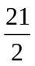)、(9,)、(10,0) 、 (4分)

(2) 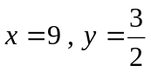 (3分)

